Arbeitsblatt - Ursachen der Erderwärmung

Kompetenzen:
Inhalt | pbK | ibK
Die Diskussion verschiedener Ursachen für die Erderwärmung und die Präsentation von Daten kritisch reflektieren | 2.1.12 Sachtexte lesen  2.2.2 funktionale Zusammenhänge zwischen physikalischen Größen verbal beschreiben  2.2.6 Information aus Diagrammen  2.3.3 Hypothesen anhand der Ergebnisse von Experimenten beurteilen  2.3.6 Darstellungen in den Medien anhand ihrer physikalischen Erkenntnisse kritisch betrachten | 3.3.3 (3) die Änderung der thermischen Energie bei Temperaturänderung beschreiben (ΔE = c· m·ΔT )  3.3.3 (7) ihre physikalischen Kenntnisse zur Beschreibung des natürlichen und anthropogenen Treibhauseffektes anwenden (zum Beispiel Strahlungsbilanz der Erde, Treibhausgase)
Voraussetzungen:
3.3.3 (8) Treibhauseffekt und Klimaentwicklung

Problemstellung:
Verschiedene Behauptungen über die Ursachen der Erderwärmung kritisch reflektieren.

Ziele:
- Zusammenhang zwischen Erderwärmung und Sonnenaktivität
- Korrelationen in Diagrammen kritisch betrachten
- Nicht eindeutige Ursachen-Wirkungs-Zusammenhänge
- Zusammenspiel verschiedener Faktoren als Ursache

Anmerkungen:
- Die Überprüfung einer Behauptung durch Messdaten muss in jedem Fall kritisch hinterfragt werden. Dazu ist es von besonderer Bedeutung, dass man sich mit den Behauptungen auseinandersetzt, die nicht zum Mainstream gehören. Sich mit Argumenten auseinandersetzen, die einem selbst nicht „gefallen“, ist hier ein wichtiges Lernziel.

- Eine Alternative zu diesem Verlauf stellt die Darstellung des Diagramms der Filmautoren dar, die sowohl die Erdtemperatur als auch die Sonnenaktivität während der letzten 150 Jahre darstellt. In dem Zeitfenster zwischen 1860 und 1980 bestätigen die Messdaten deren Behauptung. Zu diesem Ergebnis kommen auch die Schülerinnen und Schüler.
Erst durch die Präsentation der Messdaten über das Jahr 1980 hinaus bis zum Jahr 2010 kann man den Daten widersprüchliche Verläufe entnehmen. Die Schülerinnen und Schüler mussten hier ihre vorherige Zustimmung zu der Behauptung der Filmautoren revidieren.

- Die von den Autoren dargestellten Messdaten beziehen sich auf den grundsätzlich plausiblen Zusammenhang zwischen der Sonnenaktivität und der Erderwärmung. Allerdings beziehen sich ihre Daten NICHT auf ihre eigentliche Behauptung, dass die CO₂-Konzentration nicht die Ursache der Temperaturerhöhung ist. Dieses Vorgehen sollte unbedingt herausgearbeitet und kritisch hinterfragt werden.

Arbeitsblatt - Ursachen der Erderwärmung

Im Film „Der große Erderwärmungsschwindel“
(Quelle: https://www.youtube.com/watch?v=SG3yT0Ol8ik, 22:30 bis 24:15 min, letzter Aufruf am 10.03.2017) wird behauptet, dass die Erderwärmung nicht auf die steigende Konzentration von Kohlenstoffdioxid (CO₂) in der Atmosphäre, sondern auf die Aktivität der Sonne zurückzuführen ist. Eine erhöhte Sonnenaktivität ist mit einer wachsenden Zahl von Sonnenflecken (Sunspots) verbunden.
Die folgende Abbildung zeigt die Zahl der Sonnenflecken (inkl. deren Mittelwert) und die Änderung der Erdtemperatur (inkl. Mittelwert) zwischen 1860 und 2010.

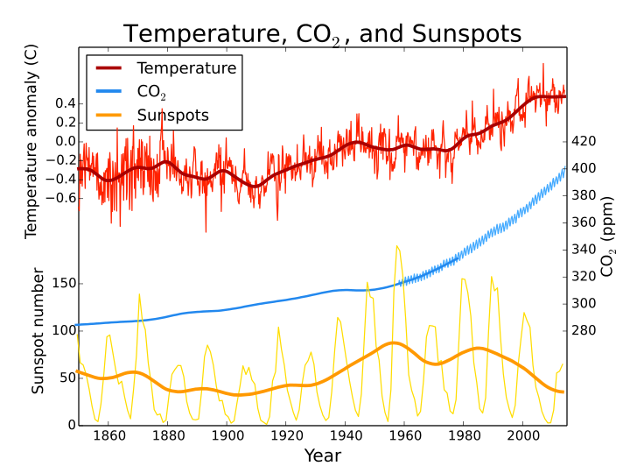Quelle:
https://de.wikipedia.org/wiki/Globale_Erw%C3%A4rmung

Von Leland McInnes aus der englischsprachigen Wikipedia, CC BY-SA 3.0, https://commons.wikimedia.org/w/index.php?curid=6696694
letzter Aufruf am 12.3.2017

Zusätzlich ist in dem Diagramm die zeitliche Veränderung der CO₂-Konzentration in der Atmosphäre in der Einheit ppm (parts-per-million) angegeben (Skala auf der rechten Hochachse). D. h. 300 ppm bedeuten, dass 300 CO₂-Teilchen auf eine Million Luftteilchen kommen. Danach hätte CO₂ dann einen Anteil von 0,03 Prozent in der Luft.
Aufgaben: 1. Beschreibe die zeitlichen Verläufe von Sonnenflecken und Temperatur.
2. Nimm mit Hilfe der Diagramme begründet Stellung zu der oben aufgeführten Behauptung.
3. In einem anderen Ausschnitt des Films (25:12 bis 25:45 min) sind die Sonnenaktivität und die Erdtemperatur ebenfalls als Diagramm aufgeführt. Zu welchem Ergebnis würdest du mit dieser Darstellung vermutlich kommen?
4. Nimm kritisch Stellung zu der Verwendung von Datenmaterial (wie z. B. Diagrammen), um damit eine Behauptung zu stützen.

Arbeitsblatt - Ursachen der Erderwärmung - Lösungen

Zu 1.: Bis etwa 1980 verlaufen die Graphen für die Sonnenaktivität (Zahl der Sonnenflecken) und die Erdtemperatur nahezu parallel. Aber in den letzten 30 Jahren sinkt die Sonnenaktivität wohingegen die Erdtemperatur bis zum Jahr 200 weiter steigt, um dann bis 2010 etwa konstant zu bleiben.

Zu 2.: Die Ursache für die Änderung der Erdtemperatur ist stark gebunden an der Sonnenaktivität, wodurch sich zum einen der parallele Verlauf bis 1980 erklärt. Zum anderen ist es plausibel, dass mit höherer Energieabgabe der Sonne auch die Erde mehr Energie aufnimmt und damit eine höhere Temperatur bekommt. Allerdings ist die Sonnenaktivität wohl nicht der einzige Grund der Erwärmung. Für die Erwärmung in den letzten 30 Jahren muss es zusätzliche Gründe geben.

Zu 3.: Die Autoren des Films stellen die Verläufe der Sonnenaktivität und der Erdtemperatur nur bis 1980 dar. Nur mit den Daten dieses Zeitfensters würde man zu einer Bestätigung der Behauptung kommen. Nimmt man allerdings die Daten ab 1980 dazu, führt das zu einer kritischen Betrachtung, da die Sonnenaktivität nicht ausschließlich der Grund sein kann.

Zu 4.: Durch die Darstellung von nur ganz gezielt gewählter Datenbereiche kann man Behauptungen stützen. Aber nur mit der Präsentation aller Fakten können Widersprüche entkräftet werden. Zumindest muss eine kritische Auseinandersetzung mit Widersprüchen stattfinden, will man die Behauptung auch weiterhin stehen lassen.

